VY_32_INOVACE_PR 2.10

Autor: Mgr. Věra Janoutová
Datum vytvoření: prosinec 2011
Ročník: 2.
Vzdělávací oblast: Člověk a jeho svět
Vzdělávací obor: Prvouka
Tematický okruh: Rozmanitost přírody
Téma : Poznáváme zvířata
Zdroj: Klipart MS Office

Pracovní list – zvířata
__________________ se odlišují od člověka tím, že neumí mluvit.
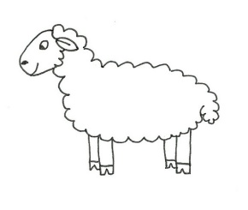
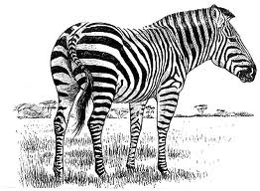
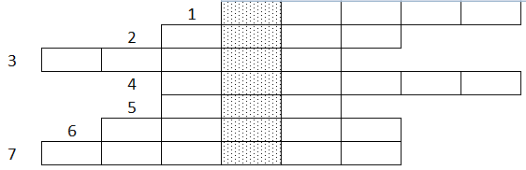
1)
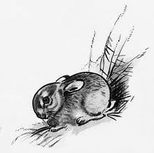
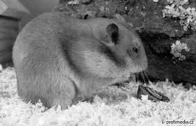
2)
3)
4)

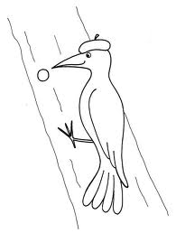

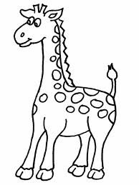
5) 6)

7)

Metodický list – správné řešení
Tento list slouží k opakování celku „Živočichové“, doba vypracování asi 15 min.

1. zebra
2. ovce
3. zajíc
4. křeček
5. had
6. datel
7. žirafa
Zvířata se odlišují od člověka tím, že neumí mluvit.

